# 英雄设计

## 技能

**默认技能**：

猛攻Fierce Attack：对指定敌人造成伤害。

**特殊技能**：

激励Inspire：提升全部队友怒气

单体恢复Single Heal：恢复指定队友血量

潜行 Stealth ：隐身行动

致命一击 Critical Hit：对指定敌人产生暴击效果

连锁攻击 ChainAttack：对指定敌人及其相邻区域敌人造成伤害

突袭后撤 Strike and Relocate：攻击后移动到指定位置

幻影Clone：产生一个英雄分身

晕眩 Dizzy：攻击指定敌人并使其当前回合无法行动

额外行动 Extra Turn：给指定队友增加一次行动

钢铁壁垒（Iron Fortress）MassPhyShield：给全部队友加物理护盾

魔法庇护（Arcane Aegis）MassMagShield：给全部队友加魔法护盾

迷惑Charm：一定概率让敌人当前回合攻击目标变为队友

命运赌盘Roulette：以全部血量的一半为代价，赌敌人自身剩余全部血量

生命汲取 Life Drain：将对敌人的伤害转化为自身血量

群体恢复 MassHeal：回复全体队友生命值

钢铁守护（Iron Guard） SinglePhyShield：对指定队友加物理护盾

法力屏障（Mana Barrier） SingleMagShield：对指定队友加魔法护盾

怒气消减Rage Reduction：降低敌方全体怒气值

## 天赋

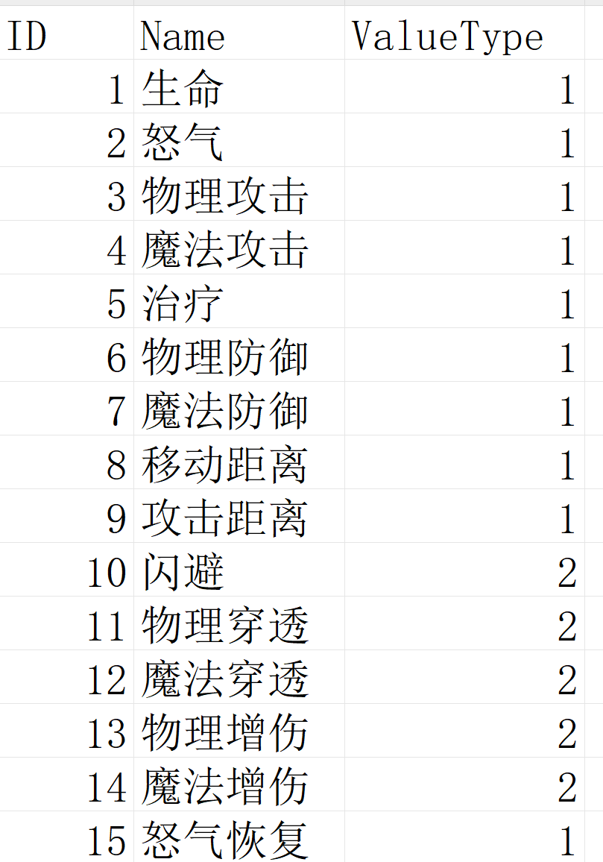

天赋技能数方向：

* 生命
* 物理攻击
* 魔法攻击
* 治疗
* 物理防御
* 魔法防御
* 移动距离
* 闪避
* 物理穿透
* 魔法穿透
* 物理增伤
* 模仿增伤
* 怒气恢复